Русский язык
18 ноября
Группа 47
Тема урока «Синтаксис. Сложные предложения»

1. Перенести схему в тетрадь, дополнить своими примерами: ССП с союзом зато, СПП с союзом потому что, БСП [ ] - [ ].

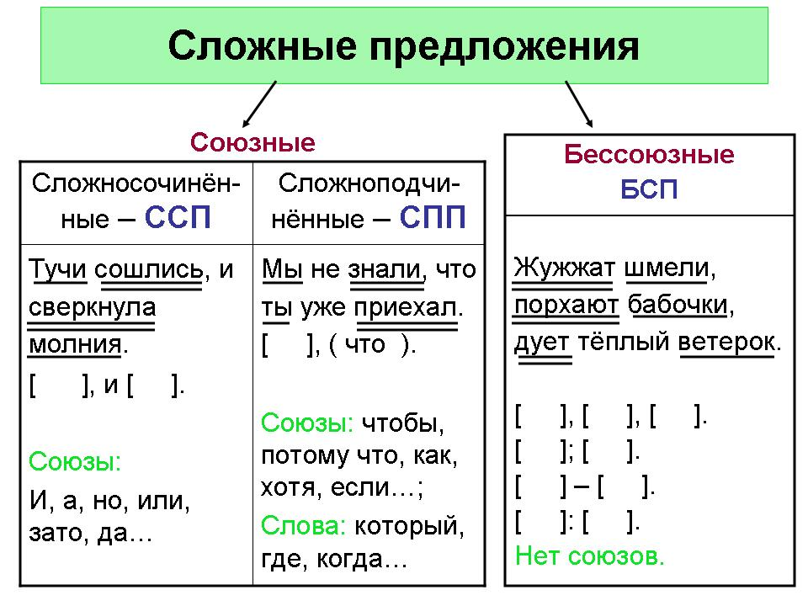

2. Перенести таблицу в тетрадь. 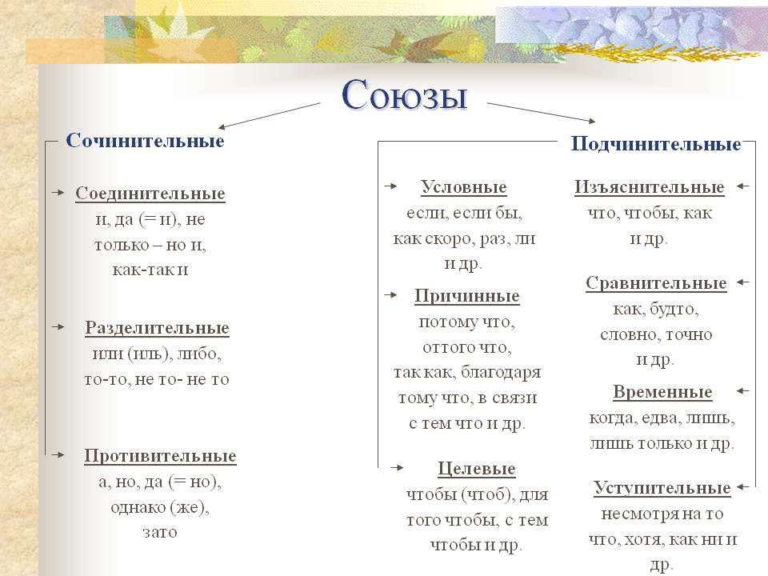
3. Задание: Распределите предложения на 3 группы. Предложения не списывать, указать номера.
а) Сложносочиненные предложения(ССП)
б) Сложноподчиненные предложения(СПП)
в) Сложные бессоюзные предложения (БСП)
1. Мери сказала, что идет в город заложить обручальное кольцо. 2. Я схожу в город, и мы с девочкой перебьемся как-нибудь до возвращения мужа. 3. Взад и вперед от приморской деревни в город составляло не менее трех часов скорой ходьбы, но Мери не послушалась советов рассказчицы. 4. На другой день слегла в жару и бреду; непогода и вечерняя изморось сразили ее двусторонним воспалением легких. 5. Через неделю на двуспальной кровати Лонгрена осталось пустое место, а соседка переселилась в его дом нянчить и кормить девочку. 6. Скоро в городских магазинах появились его игрушки – искусно сделанные маленькие модели лодок, катеров, однопалубных и двухпалубных парусников, крейсеров, пароходов. 7. В один из таких дней двенадцатилетний сын Меннерса, Хин, заметив, что отцовская лодка бьётся под мостками о сваи, пошел и сказал об этом отцу. 8. Шторм начался недавно; Меннерс забыл вывести лодку на песок. 9. Лонгрен не сказал ему ни одного слова; казалось, он не слышал отчаянного вопля. 10. Лонгрен обыкновенно просил настоящую стоимость из нелюбви к торгу, а приказчик сбавлял. 11. Всю домовую работу Лонгрен исполнял сам: колол дрова, носил воду, стряпал, стирал, гладил белье и успевал работать для денег. 12. Когда Ассоль исполнилось восемь лет, отец выучил ее читать и писать. 13. Закусывая, она перебирала игрушки; из них две – три оказались новинкой для нее: Лонгрен сделал их ночью. 14. Мгновенно изменился масштаб видимого: ручей казался девочке огромной рекой, а яхта – далеким, большим судном. 15. Разговор отца с дочерью привел его в веселое настроение, а запах хорошего табаку настроил добычливо. 16. Огромная паутина золотилась в дальнем углу, когда под вечер солнце высматривало ее последним лучом. 17. Нежная, но твердых очертаний ладонь озарилась солнцем, и мальчик сжал пальцы в кулак. 18. Грей не был еще так высок, чтобы взглянуть в самую большую кастрюлю. 19. Впечатление оказалось не слабым, но слабость от сильной боли заставила его пошатнуться. 20. Однажды он узнал, что Бетси не может выйти замуж за конюха Джима. 21. Ассоль совсем было потеряла из вида алое сверкание парусов, но, обежав излучину течения, снова увидела их.

